Asignatura | Arte y Cultura Griega
Identificación | CEG 2024 | NRC1664 | Créditos | 3 | Horas de clases | 2 | Sección | 1 | Año | 201720
Profesora | Verónica Merino Marchant

1) Fundamentación de la asignatura
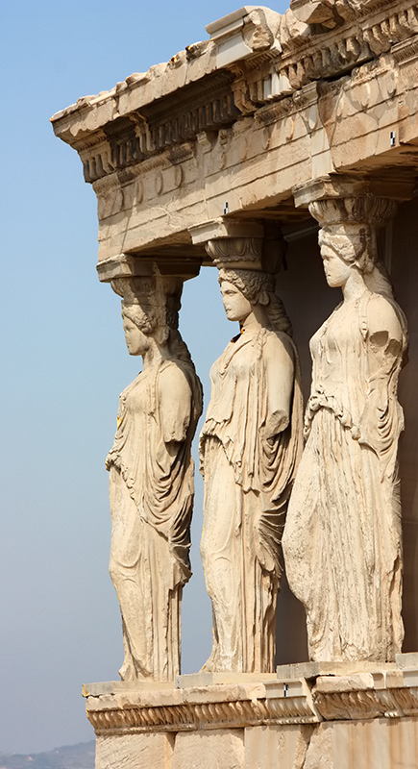
La capital de Grecia, una de las más gloriosas ciudades del mundo y cuna de la cultura occidental, ahonda sus raíces el neolítico y después de un impreciso periodo mítico, entra en la historia, primero como una monarquía y luego como la primera democracia de la historia humana, siempre unida a la visión mitológica del mundo y del hombre. Hoy solo quedan vestigios de aquellos edificios, pero la cultura y manera de pensar desarrolladas en la antigua Grecia han logrado mantenerse vivas en la escolástica, en el Renacimiento, en el Barroco y en todo el arte del racionalismo del siglo de las luces. Desconocerlo, es desconocer las raíces del pensamiento occidental; por el contrario, conocerlos es valorar el legado de quienes nos antecedieron y nos entregaron una forma de vida civilizada: la democracia ateniense y la belleza en el arte.

2) Objetivo General
Entregar un marco básico de referencias históricas, culturales y artísticas que permitan la valoración del hombre de la antigua Grecia como un ciudadano que apreciaba la cultura, el conocimiento, el deporte, la belleza y el arte. Un hombre que construyó las bases de nuestra cultura occidental y nuestras democracias.

3) Objetivos Específicos
1º Valorar y reconocer el aporte de la cultura griega a nuestra cultura occidental hasta el día de hoy.

2º Conocer este momento de la Historia Universal desde sus orígenes mitológicos hasta su entrada en la historia occidental, viéndolo desde diferentes puntos de vista, principalmente desde el arte de la escultura y la arquitectura.

3º Sensibilizar ante la obra de arte desarrollando la capacidad estética, la interpretación simbólica de las obras y la búsqueda del bien, la belleza y la Verdad a través de ellas.

4º Conocer y valorar algunas fuentes bibliográficas que puedan aportar a la comprensión de este momento histórico y al acervo cultural de los alumnos. Entregar una selección de lecturas que les aproximen a la cultura de este periodo.

4) Contenidos

Unidad I Grecia antigua
- Antecedentes geográficos e históricos de Grecia.
- Mitos de la creación. Prometeo, Pandora, Hades, Perséfone.
- Mitos clásicos. Teseo, Venus, Atenea, Poseidón.
- El mito en el arte occidental, Renacimiento y Barroco.
- Hesiodo, Días y horas.
- Homero, Ilíada y Odisea.
- Arte Cicládico. Islas Cícladas, Museo Benaki. Brancusi.
- Arte Micénico. Peloponeso ayer y hoy.
- Arte Cretense. Mito de Ícaro y Dédalo, Rebeca Matte.

Unidad II Grecia Arte y Cultura I
- Creta ayer y hoy. Heraklion. Sorba el Griego.
- Arte Arcaico. Kouros, Koré. Museo de la Acrópolis de Atenas.
- La Acrópolis griega. Arquitectura de Atenas. Fidias, fiesta panatenea. Atenas hoy.
- Delfos. Centro del mundo griego antiguo. Templo de Apolo, teatro, estadio. Oráculo y la Pitonisa. Auriga de Delfos y otros exvotos de la antigüedad.
- Olimpia y los juegos olímpicos. El estadio olímpico de Atenas de Calatrava.
- Arte griego clásico. Claves para entender el arte del Renacimiento.
Piero della Francesca y Botticelli.

Unidad III Grecia Arte y Cultura II
- Vasijas y estelas funerarias de la antigua Grecia hasta su desaparición.
- Arte Helénico. El gran refinamiento antes de Roma.
- Siglo de Pericles, Filipos, Alexandros, Aristóteles, Sócrates y Platón.
- El teatro griego.
- Grecia ortodoxa. Esplendor del arte bizantino. Hosios Lukas.
- Música, costumbres, religión y comidas hoy. Griegos notables.

5) Metodología del proceso de Enseñanza – Aprendizaje
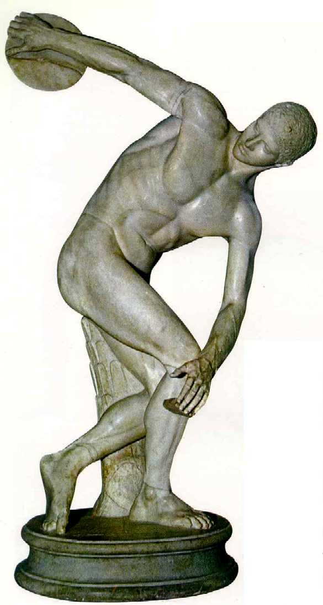

Clases teóricas expositivas.
Método Socrático para la discusión de temas afines y lecturas.
Taller permanente de análisis de obras de arte.

6) Evaluación
Control de materia y lecturas, 30%. Es una prueba escrita pasada la mitad de los contenidos del curso. Se sube a Moodle un temario detallado de contenidos de las clases que entran para ayudar a estudiar.

Propuesta de análisis de una obra de arte, 20%. El alumno debe escribir un ensayo de tres páginas, incluidas las fotos y bibliografía, de una obra de arte de su elección.

Participación en 4 seminarios socráticos, 20% (5% cada uno). Consiste en una conversación grupal sobre alguna lectura que los alumnos deben traer preparada, es decir, leída y subrayada, para poder participar. La nota es una autoevaluación según una pauta orientadora.

Examen, 30%. Entra toda la materia y se carga un temario previamente en Moodle para orientar el estudio.

Condiciones para la aprobación del curso:
El curso puede ser aprobado con nota 4.0 o más y un 60% de asistencia mínima.

Condiciones para la eximición del examen:
La profesora puede ofrecer nota para el examen con promedio final 6,0 o más y haber asistido al menos al 80% de las clases, esto es, no tener más de 3 inasistencias justificadas e injustificadas. Todas las inasistencias suman como tales.

Condiciones generales:
- Este es un curso teórico y por la naturaleza de la temática del arte se comentan muchas imágenes en clase. Eso hace necesario asistir a las clases, ya que es muy difícil recuperarlas completamente a partir de los apuntes de otro.
- Todas las inasistencias cuentan como tales. Las inasistencias con certificado médico o motivos deportivos flexibilizan las fechas de las evaluaciones, pero no anulan las inasistencias.
- La profesora no otorga permisos para faltar a clases porque esa no es atribución de ella, esa es una facultad del alumno que responsablemente organiza su tiempo.
- En la primera clase se pasa materia que entra en la prueba y no se repite en la segunda clase.
- El canal para compartir lecturas, indicaciones de las evaluaciones y agenda del curso es siempre Moodle.
- No se suben las presentaciones en Power Point a Moodle.

7) Bibliografía Básica
Carmona Muela, J. (2002). Iconografía clásica. Guía básica para estudiantes. Madrid: Istmo.
Eyzaguirre, A. et al. (2010). Mitos Griegos para conversar. Santiago: Globo.
__________ (2004). Manual para seminarios socráticos. Santiago: Cuatro Vientos.
Gombrich, E.H.(2007). La historia del arte. New York: Phaidon.
Hauser, A.(2002). Historia social de la literatura y el arte. Argentina: Debate.
AAVV (1976).Historia del Arte, Barcelona: Salvat Editores, S.A.

8) Bibliografía complementaria
Bruce-Mitford, M. (1997). Signos y símbolos. España: Blume.
Chevalier, J. y Gheerbrant, A. (1986). Diccionario de símbolos. España: Herder.
Diccionario de la lengua española de la Real Academia Española, XXI edición, Madrid, 1992.
Drossou, N. (1995. Atenas. Roma: Visión.
Étienne, R. y F. (1990) La antigua Grecia. Historia de la Arqueología helenística. Barcelona: B, S.A.
Gay Bochaca, J. (2001). Curso de filosofía. Madrid: Rialp.
Guardini, R.(1960). La Esencia de la Obra de Arte. Madrid: Guadarrama.
Gympel, J. (2005). Historia de la arquitectura. Alemania: Könemann.
Lajo, R. y Surroca, J. (1997). Léxico de Arte. Madrid: Akal, S.A.
López Quintás, A. (2003). El poder transfigurador del arte. San José, C.R.: Promesa.
Mosse, C. (1991). La mujer en la Grecia clásica. Madrid: Nerea.
Orlandis, J. (1998). Breve historia del cristianismo. Santiago de Chile: Editorial Universitaria.
Pijoan (1961). Historia del Arte. Barcelona: Salvat. Tomo segundo.
Racinet, A. (1990). Historia del Vestido. Madrid: Libsa.
Rafols, J.F. (2002). Historia del Arte. Barcelona: Sopena.
Schmidt C. (2002). Costumes. Paris: L´Aventurine.
Vasari. Vidas de los más excelentes pintores, escultores y arquitectos.
Nota: Otros apuntes se entregarán durante el desarrollo del curso.

9) Calendarización
FECHA |  | Tema de clase y Lecturas complementarias
AGOSTO |  | Tema de clase y Lecturas complementarias
Semana 1 | 2 | Introducción al curso.  Revisión del programa, pruebas, lecturas y talleres.  Clima, geografía y recursos de Grecia.  Teogonía. Mitos de la creación.  Lecturas:  Hesíodo Ἡσίοδος  Teogonía  Trabajos y días (fragmentos)  Lecturas: Mitos de Pandora, Prometeo y Coré.
Semana 2 | 9 | Arte Cicládico.  Influencia en Brancusi y Modigliani.  Ai Wei Wei en Atenas.  Arte cretense. Civilización Minoica.  Palacio de Knossos.  Frescos  Mito de Ícaro y Dédalo  Aula Socrática 1 (5%): Lectura del mito de Ícaro y Dédalo  Mito de Teseo y el Minotauro.
Semana 3 | 16 | Arte Micénico  Tumbas, Puerta de los Leones.  Tesoro áureo.  Lecturas: Mitos del Rey Midas y Perseo.  Artículo sobre Schlliemann de Pilar Luis Peña.
Semana 4 | 23 | Arte arcaico. La mujer en la Grecia arcaica.  Koré, Kouros. Comparación con arte egipcio.  Lecturas:  Mosse, C. (1991). La mujer en la Grecia clásica. Madrid: Nerea. (Fragmento)  Fragmentos de Zorba the greek.  Aula Socrática 2 (5%)  Mito de Ulises y las Sirenas
Semana 5 | 30 | Arte del periodo clásico I  La muerte y el más allá.  Lectura: Mito de Orfeo y Eurídice.  Estelas funerarias  El estilo severo.  Arte del bronce. Bronces de Riace.  Lecturas: Epigramas funerarios.  Hauser, A.(2002). Historia social de la literatura y el arte. Argentina: Debate.
SEPTIEMBRE
Semana 6 | 6 | Arte del periodo clásico II  Acrópolis de Atenas  Arquitectura clásica.  Órdenes Dórico, Jónico y Corintio.  Proporción áurea  Vídeo: Donald y las Matemáticas de Disney (Fragmento)  Grandes escultores del mundo clásico.  Fidias, Praxíteles, Scopas.
Semana 7 | 13 | Vasijas. Geométricas, rojas y negras  Ánforas, kilix, lekitos, cráteras, hidrias, entre otras.  Aula Socrática 3 (5%)  Fábulas de Esopo.
Semana 8 | 20 | Prueba de contenidos (30%)
Semana 9 | 27 | El teatro griego  La tragedia y sus funciones sociales. La catarsis.  Esquilo, Sófocles  La comedia. Aristófanes.  La poesía de Safo.  Lecturas: Fragmentos de Antígona.
OCTUBRE
Semana 10 | 4 | Olimpia y los Juegos olímpicos. Stadio, palestra, gimnasio.  Los JJOO de la nueva era.  Estadio Olímpico de Calatrava  La primera maratón y Spiros Louis.
Semana 11 | 11 | Delfos, el ombligo del mundo.  Teatro, templo de Apolo, estadio, tholos.  Auriga de Delfos y otros exvotos.  Entrega de ensayo escrito (20%)
Semana 12 | 18 | La mitología en el Arte occidental.  El mito griego en Rubens, Velázquez. Botticelli.  Aula Socrática 4 (5%)  Lecturas: Mitos de Aracne, Faetón, Sísifo.
Semana 13 | 25 | 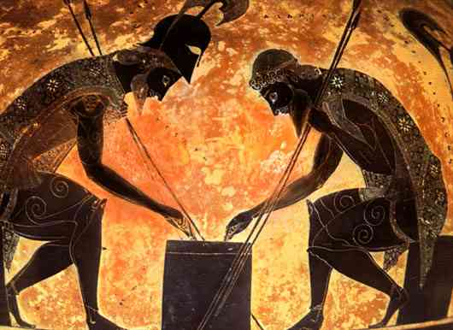  Homero  Ilíada y Odisea  Ejemplos de influencias en el arte occidental.  Lecturas: Despedida de Héctor y Andrómaca (Texto mitológico y obra de Giorgio de Chirico) El mendigo misterioso. Hera. Aquiles y Ayax con texto de la Ilíada.
NOVIEMBRE
Semana 14 | 1 | Día de Todos los Santos
Semana 15 | 8 | Arte Helenístico  Victoria de Samotracia, Venus de Milo y otras.  El arte antes y después de Roma  Grecia cristiana  El Icono  Pantocrator, Theotokos, y otras imágenes.
Semana 16 | 15 | Síntesis del curso  Explicación del temario para el examen.
Semana 17 | 22 | Periodo de exámenes. Clases suspendidas.
Semana 18 |  | Examen del curso (30%) Sala por definir

